Jump in, Jump out!
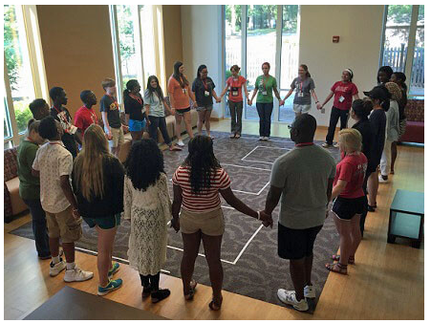

Spelverloop +- 5 min
Sta met je leerlingen in een cirkel en houdt elkaars handen vast. Er zijn 4 bevelen: in, uit, links en rechts. De leerkracht geeft een bevel aan de groep voeren de bevelen al springend samen uit.
3 niveaus (progressies)
- de leerlingen voeren het bevel uit
- de leerlingen voeren het uit met de ogen gesloten
- de leerlingen roepen het tegenovergestelde van het bevel maar voeren het gegeven bevel uit



QR-code naar voorbeeldvideo

Waar of niet waar
Spelverloop +- 10 min
De deelnemers staan op een lijn voor de begeleider. De begeleider zegt nu luidop een stelling waarop de deelnemers waar of niet waar moeten antwoorden, dit doen ze door naar links te springen/stappen als het waar is en naar rechts als het niet waar is.
Stellingen:
- Een dobbelsteen heeft 22 stippen. Niet waar
- 20 procent, dus 1 op de 5 Belgen drinkt elke dag frisdrank. Waar
- Een curryworst wordt het meeste besteld in Vlaamse frituren. Waar
- Volwassen katten slapen gemiddeld 8 uur per dag. Niet waar
- Er zijn wereldwijd meer dan 300 miljoen Franstalige sprekers. Waar
- Een baby olifantje weegt tussen de 80 en 110 kilo. Waar
- Je kan niezen in je slaap. Niet Waar
- We schakelen over naar het zomeruur in Mei. Niet Waar
- Er zijn meer mensen met Engels als moedertaal dan Spaans. Niet waar
- New York telt meer inwoners dan heel Vlaanderen. Waar
- De Mount Everest is de op 1 na grootste berg ter wereld. Niet Waar
- Een krokodil heeft geen tong. Niet waar
- Bijen en wespen hebben 4 vleugels. Waar

‘Boe’ (pas en nep pas)

Benodigdheden: mouche balletje
Spelverloop +- 5 min
De deelnemers staan in een rij naast elkaar. De begeleider heeft een bal vast en past deze om te beurt naar een deelnemer en deze past terug. De deelnemer is uit en zet een stap achteruit wanneer hij de bal niet kan vangen of zijn armen beweegt wanneer de begeleider een nep pas geeft. Het spel stopt wanneer de laatste deelnemer overblijft.

De meester/de juffrouw zegt!

Spelverloop +- 5 min
De leerlingen staan achter hun bank. De leerkracht gaat iets zeggen, bijvoorbeeld: “de meester zegt, ga op 1 been staan.” Dan moeten de leerlingen dit doen. Er kan ook gezegd worden: “Ga op 1 been staan.” In dit geval mogen ze niet op 1 been gaan staan. Wanneer de leerlingen iets fout uitvoeren of uitvoeren wanneer het niet mag, gaan ze terug zitten. Tot er 1 student overblijft.

